GAZİ ÜNİVERSİTESİ TEKNOLOJİ FAKÜLTESİ

BMT -103 PROJESİ

ONLINE QUIZ SİSTEMİ

Öğretim Elemanları: Doç. Dr. Murat Dörterler

Arş. Gör. Büşra Duygu Çelik

2. Şube, 15. Proje Grubu: 23181616031 Alper Yıldırım

23181616008 Erdem Çakır

23181616058 Hazalnur Dağlı

**Online Quiz Sistemi:** Soruları ve cevapları yapılar içinde saklayan bir online quiz sistemi oluşturuldu. Quiz alma, puanlama ve cevapları inceleme fonksiyonlarını gerçekleştirildi. Quiz sonuçları bir dosyaya kaydedildi.

**İşleyiş:**

* Kullanıcıdan isim, soy isim ve öğrenci numarası bilgileri istenir ve okunur.
* Kullanıcının önüne getirilen 5 kategoriden birini seçmesi istenir.
* Seçilen kategoriye ait soruların olduğu dosyadan sorular okunur ve sırasıyla ekrana yazdırılır.
* Kullanıcının seçtiği şıklar okunur, her doğru şık 10 puana tekabül eder.
* Kullanıcının notu, verdiği cevaplar ve doğru cevaplar yazdırılır.

**Sistemin Avantajları:** Kullanıcıya beş ayrı kategoriyle (“Matematik”, “Fizik”, “Algoritma”, “Genel Kültür” ve “Türkçe”) tercih hakkı sunulur. Her kategoride 10 soru, her soru için 5 şık mevcuttur. Kullanıcının cevapları yapı içerisine kaydedilir. Puan, kullanıcı cevapları ve doğru cevaplar raporlanarak kullanıcının önüne düzen içinde getirilir. Bu sayede kullanıcının öz değerlendirme yapması kolaylaşır. Farklı kullanıcıların bilgi ve puanları dosyaya kaydedilir. Bu sayede karşılaştırma ve değerlendirme imkânı sağlanır.

**MAIN KOD:**

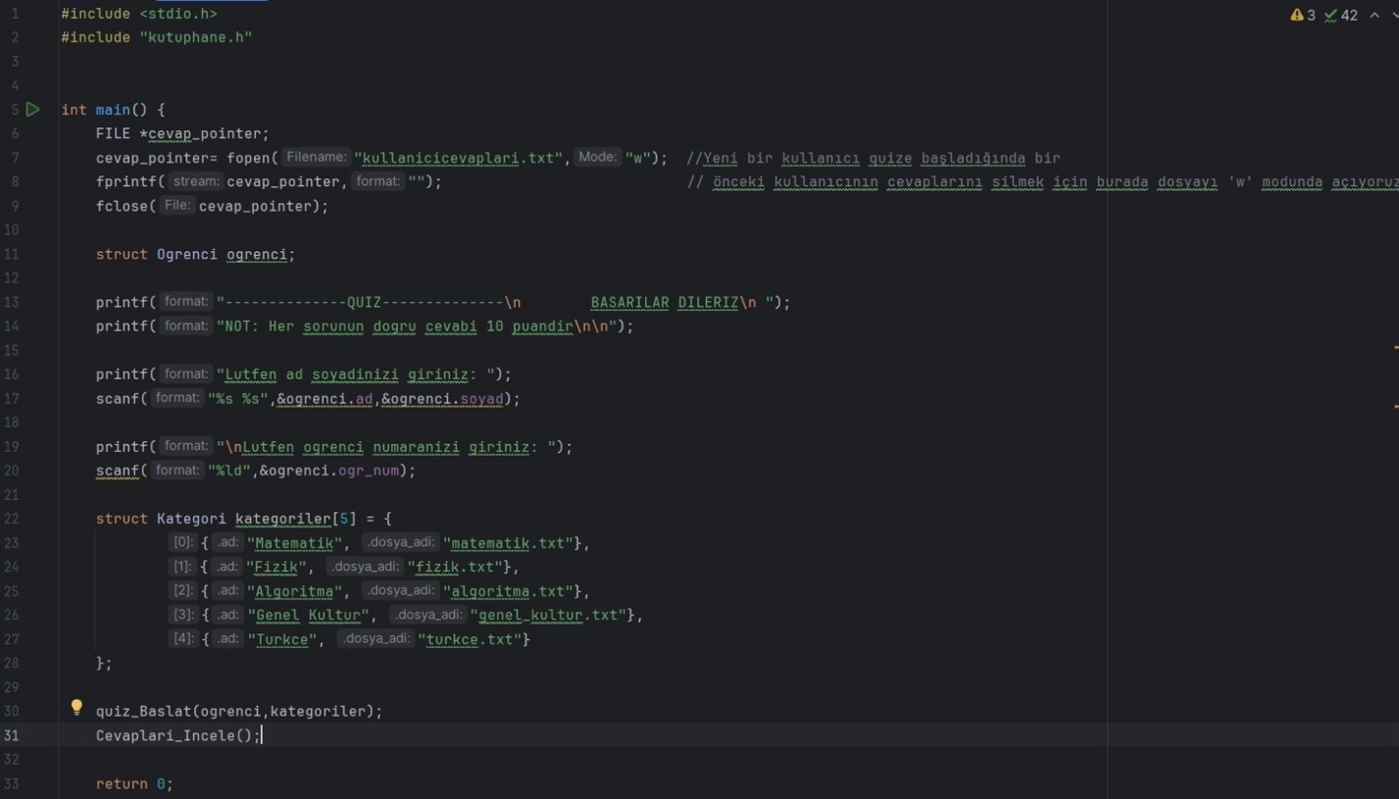

**KÜTÜPHANE:**

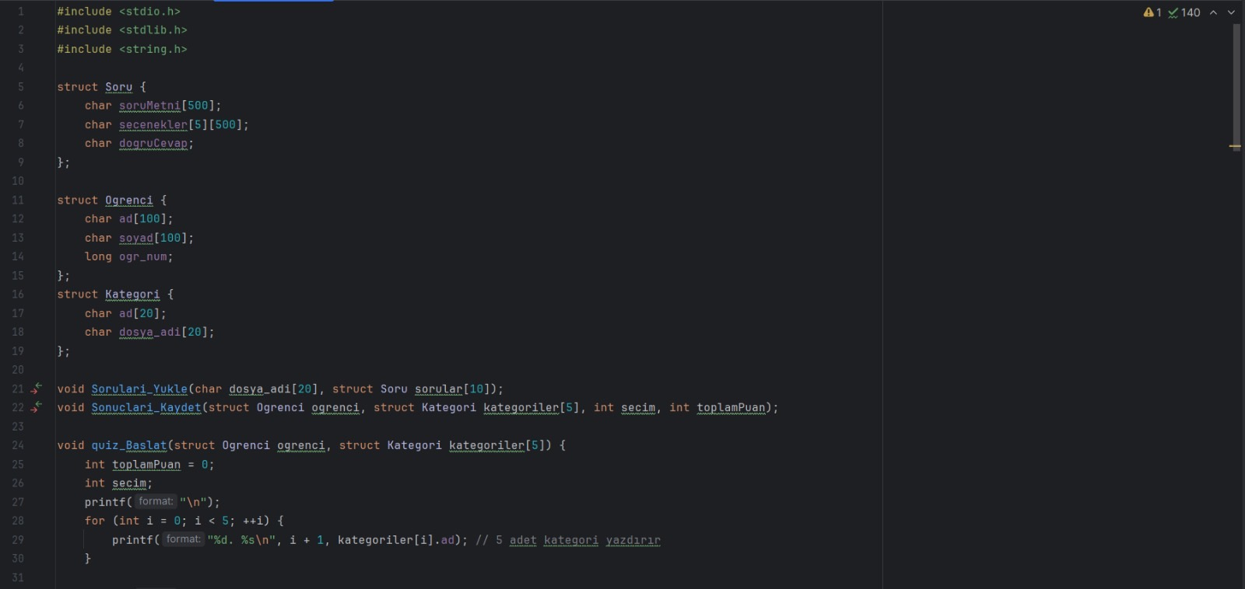

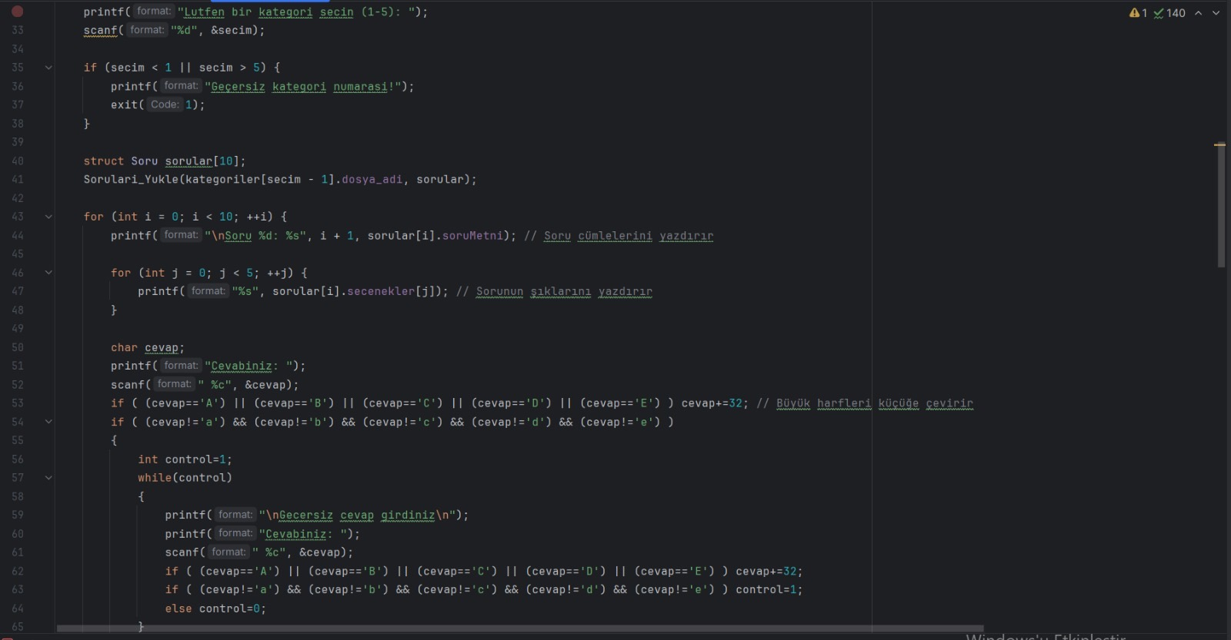

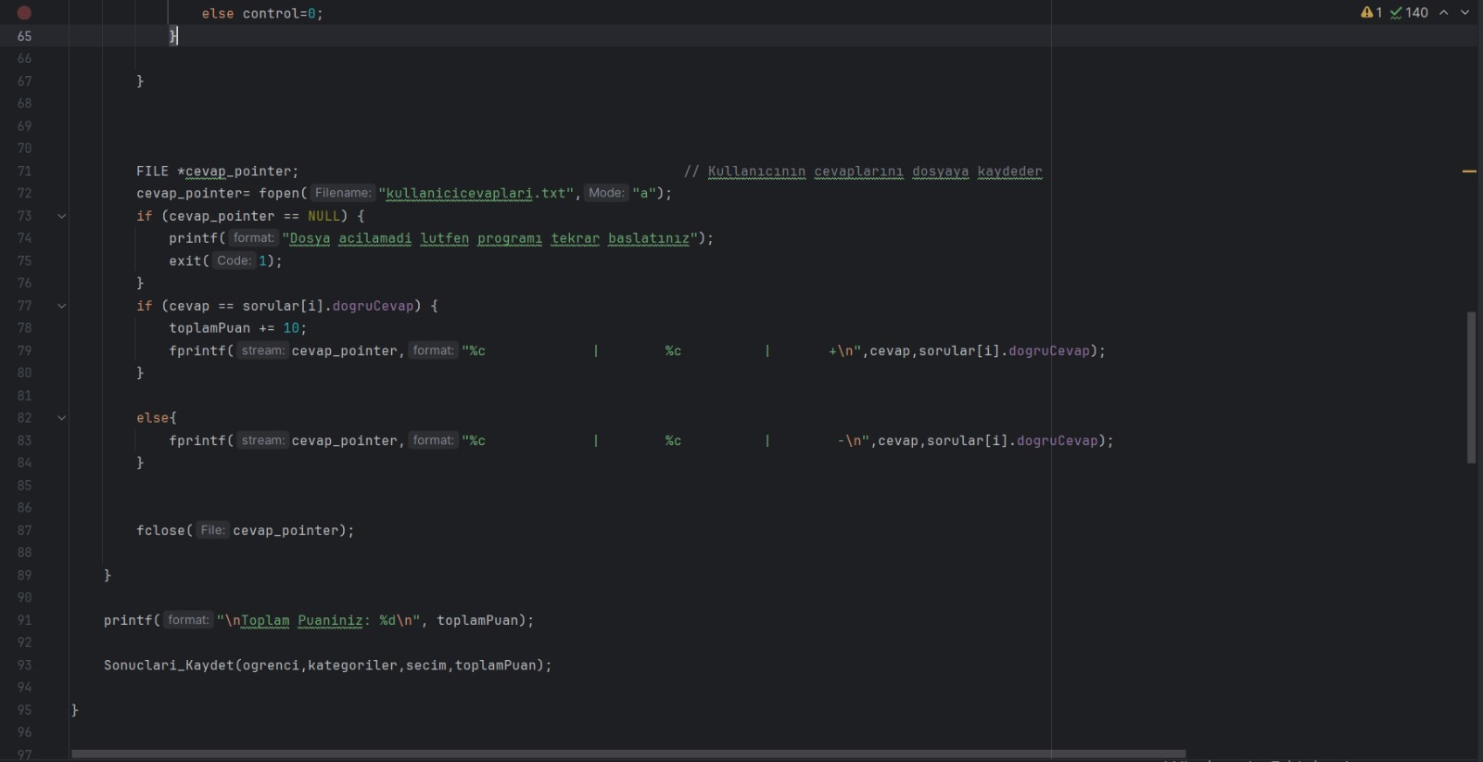

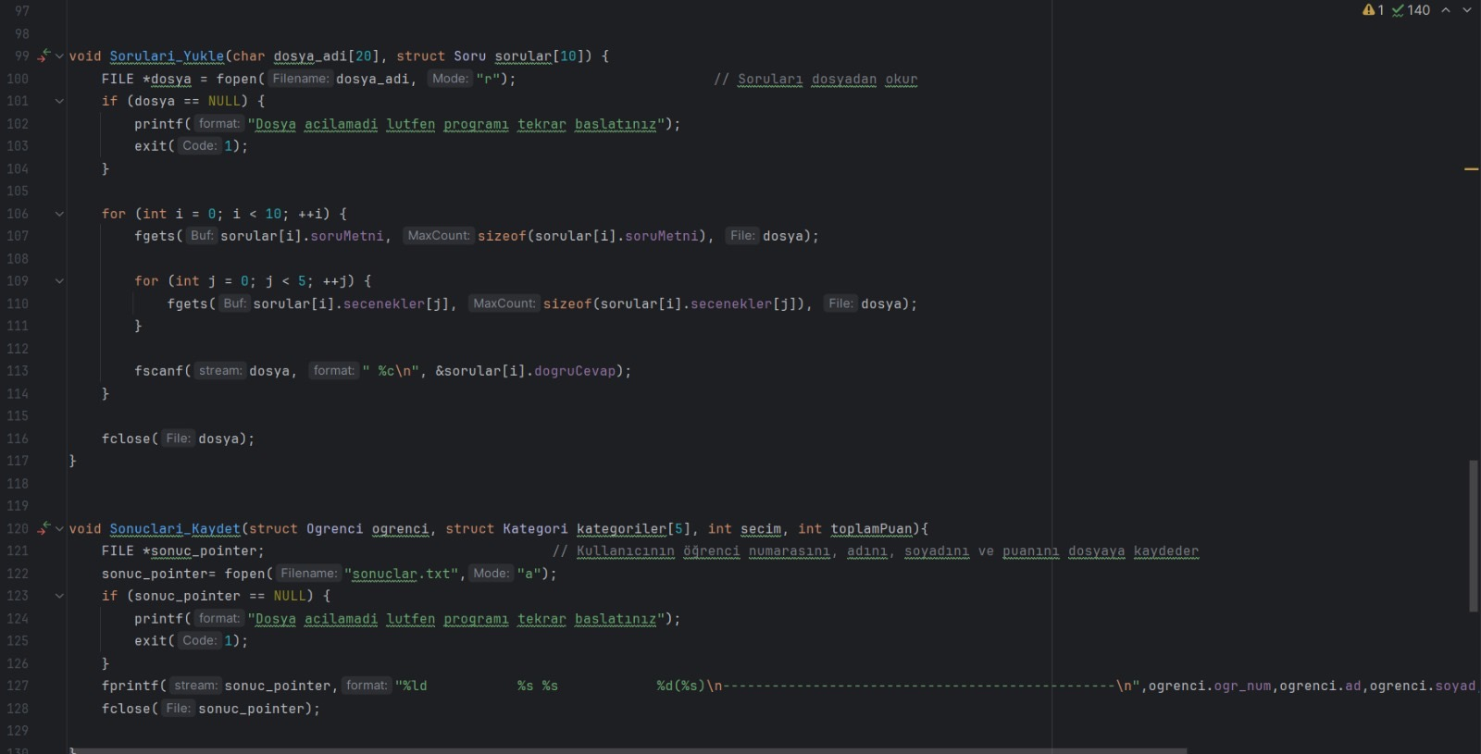

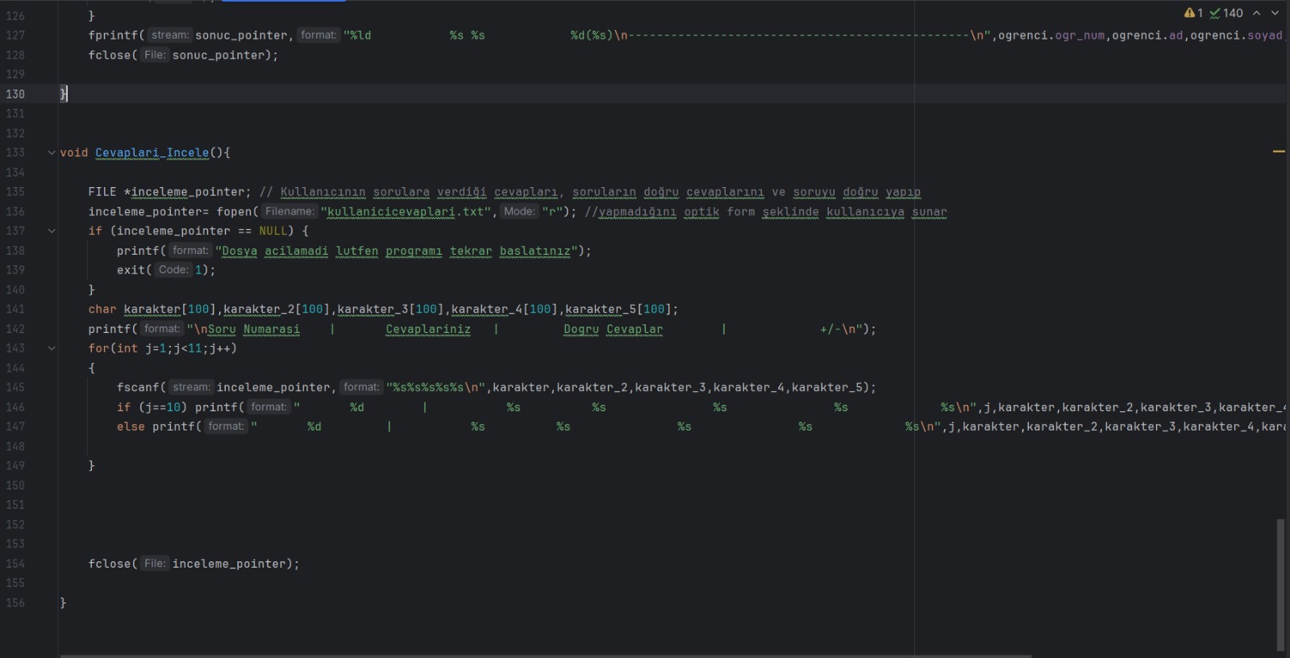

**ÇIKTILAR:**

**Matematik Quizi Örneği:**

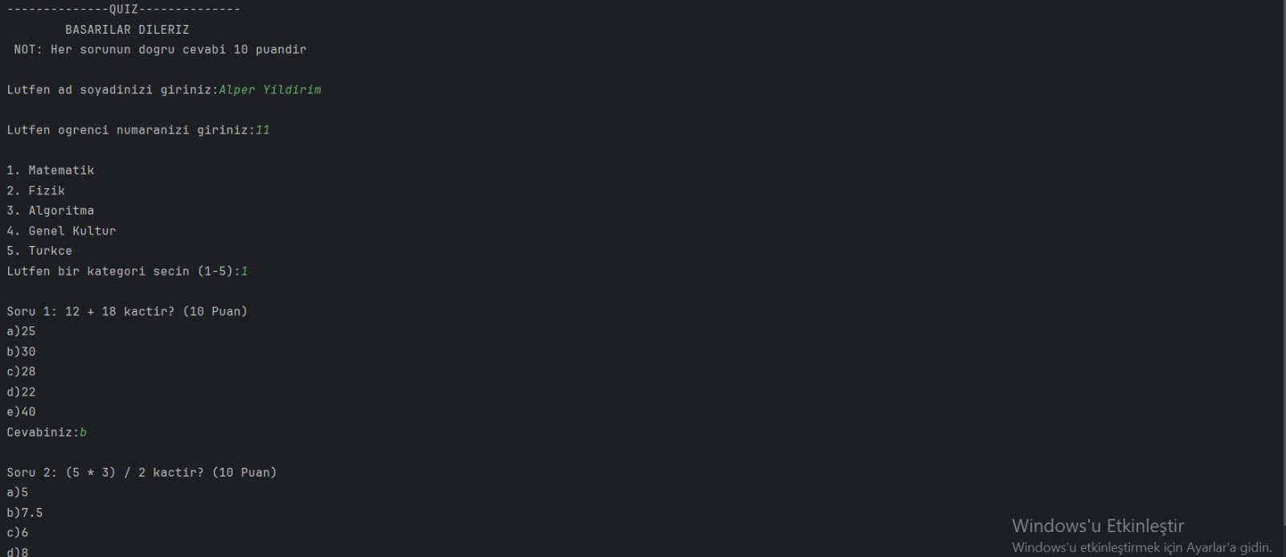 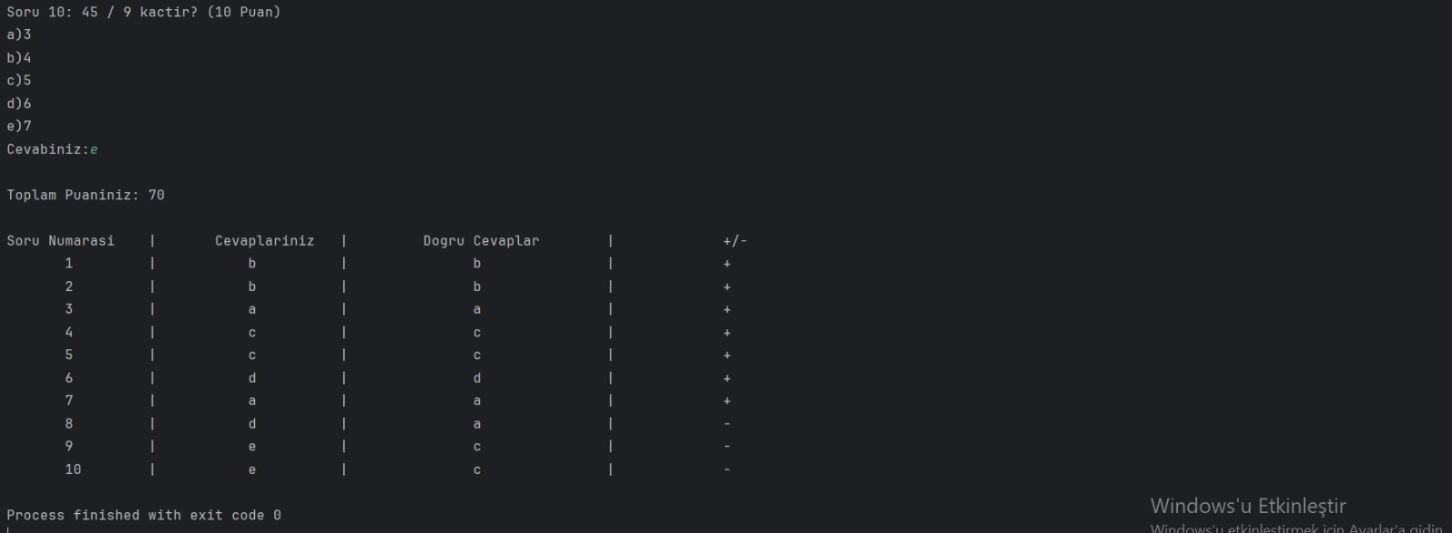

**Fizik Quizi Örneği:**

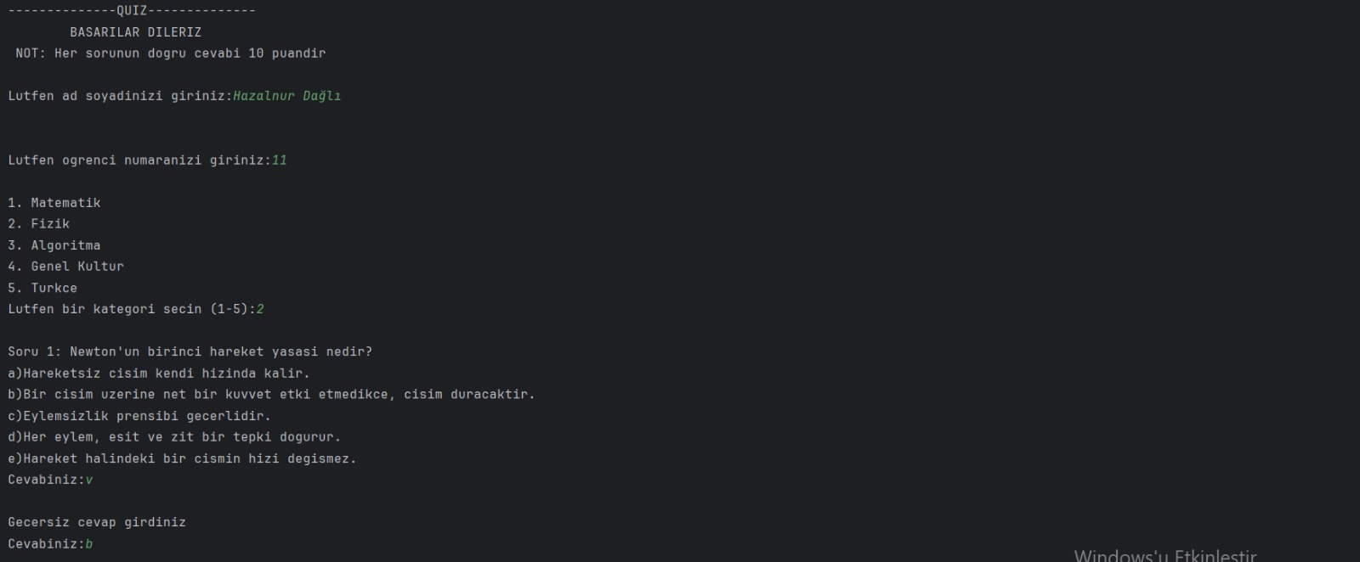 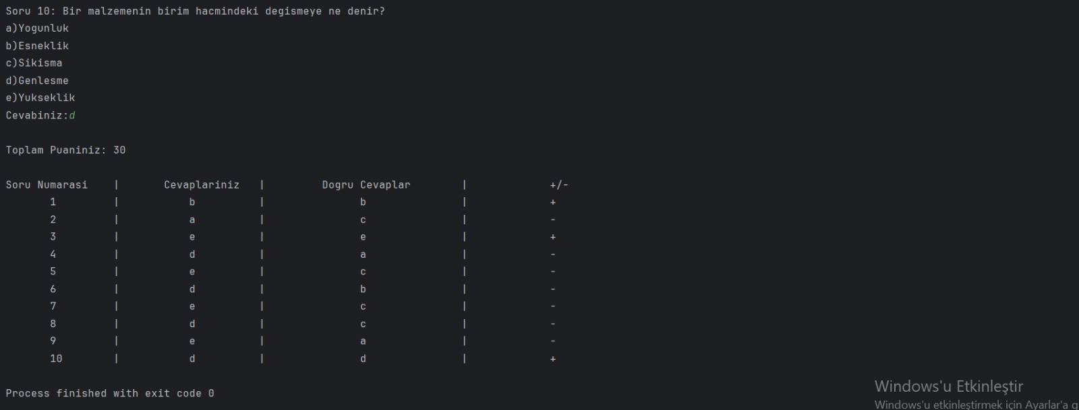

**Algoritma Quizi Örneği:**

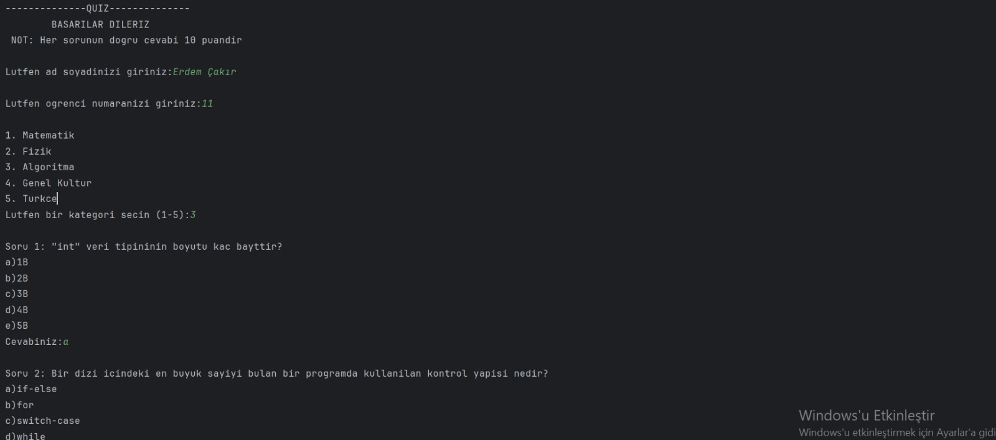 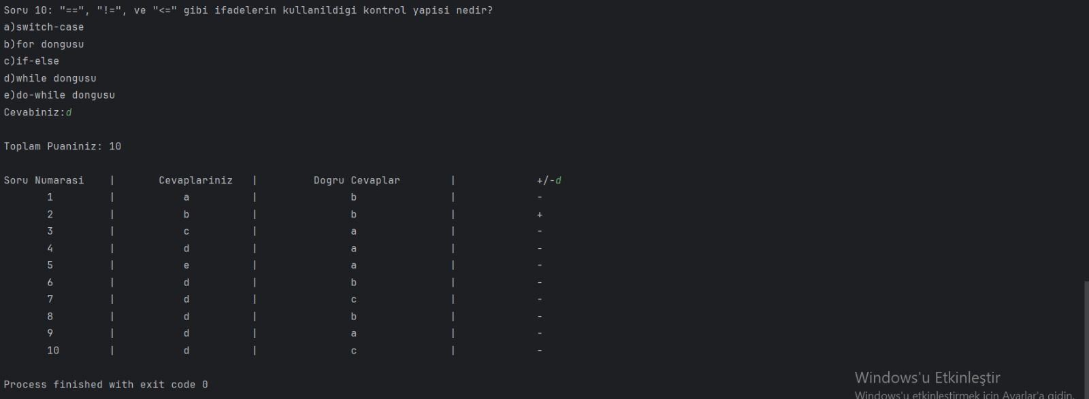

**Genel Kültür Quizi Örneği:**

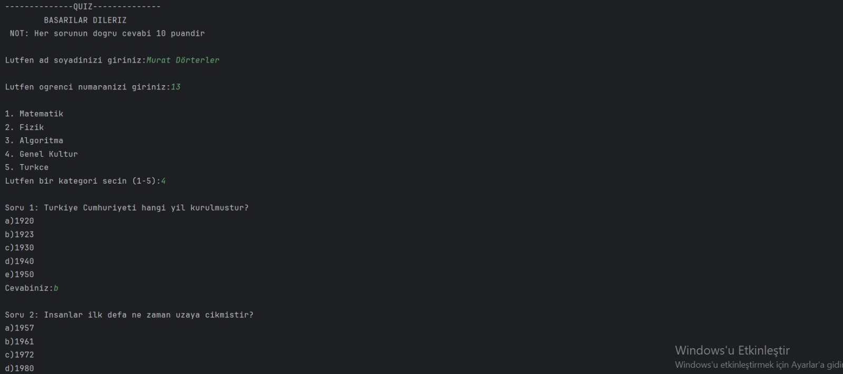

**Türkçe Quiz Örneği:**

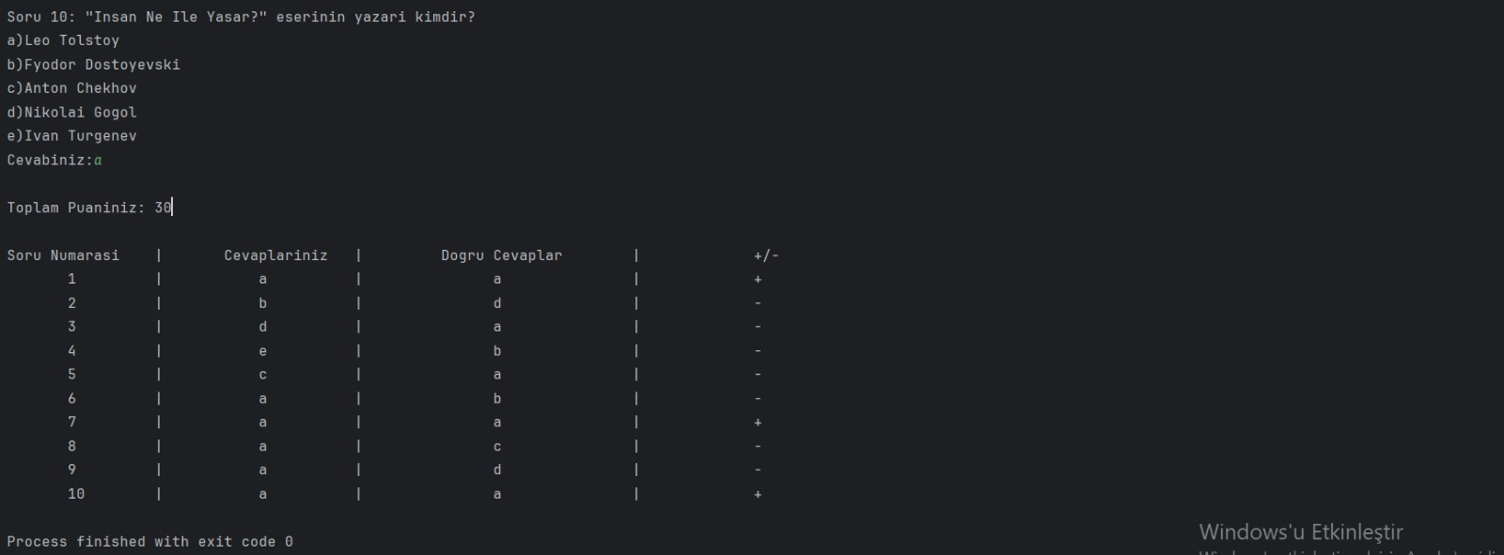

**Sıralı Sonuçlar:**

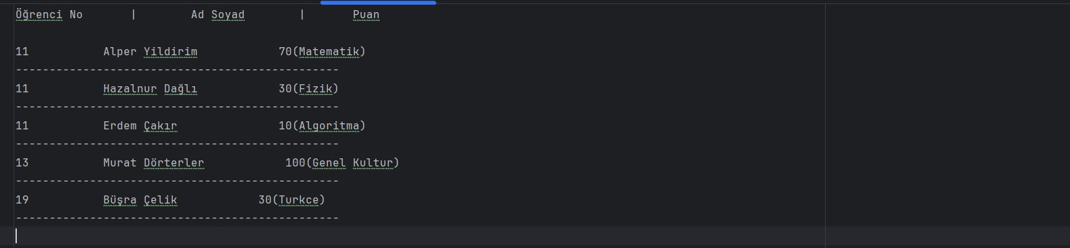

**AKIŞ ŞEMASI:**

metin, ekran görüntüsü, grafik tasarım, grafik içeren bir resim

Açıklama otomatik olarak oluşturuldu